Rapport d’intervention

NOM_DU_CLIENT

I - Score Lighthouse 2
Score Lighthouse avant optimisation 2
Score Lighthouse après optimisation 2
II - Détails des optimisations et interventions effectuées 3
1 - Les images 3
2 – Attribut HTML 3
3 – Réseaux sociaux 3
4 – Référencement local 3
5 – Optimisation 3
III - Accessibilité du site 5
Accessibilité avant optimisation 5
Accessibilité après optimisation 5
Modifications effectuées 5
IV - Détails de réalisations additionnelles à la demande du client 6
1 - Navigation dans la modale 6
2 – Couleur de fond de la catégorie 6
3 - Mise en place du référencement local 6
V - Cahier de recette 6
Annexe 8
Rapport complet de l’audit Lighthouse 8

Schema Markup Generator (JSON-LD) | TechnicalSEO.com
Test des résultats enrichis — Search Console Google

I - Score Lighthouse

Score Lighthouse avant optimisation

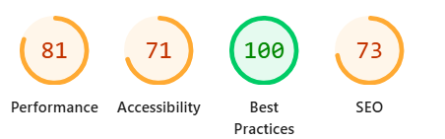

Score Lighthouse après optimisation

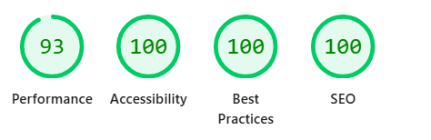

II - Détails des optimisations et interventions effectuées

1 - Les images
Le projet comporte originellement 14 images pour un poids total de 29.42 MB. Nous avons effectué les modifications suivantes aux images :
- Réduire la taille des images
- Formater les images au format webp
Après les modifications, le poids total des images est de 2.61 MB, soit un gain de 91 %.

2 – Attribut HTML
Le projet ne comporté que très peu de balise sémantique ce qui nuit au SEO du projet.
J’ai ajouté les balises :

- Header
- Main
- Footer
- Article
- Section

3 – Réseaux sociaux
Ajout de balise méta pour les réseaux sociaux

4 – Référencement local
Ajout d’un script dans le head du site pour avoir du référencement local

5 – Optimisation
Suppression des fonction javascript et CSS qui ne sont pas utilisé.
Minification de fichier javascript.
Charger en diffère les scripts et css non essentiel.

III - Accessibilité du site

Accessibilité avant optimisation
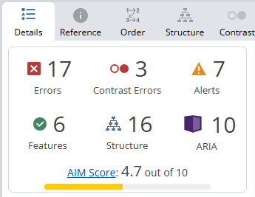

Accessibilité après optimisation
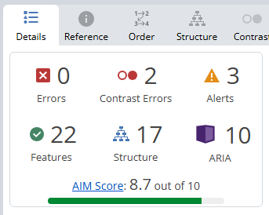

Modifications effectuées
- Ajout de texte alternatif sur les images.
- Ajout d’une balise meta description
- Ajout d’une balise meta viewport
- Changer la couleur de fond

IV - Détails de réalisations additionnelles à la demande du client

1 - Navigation dans la modale

Problème : La navigation dans la modale de la galerie entre images précédente et suivante ne fonctionnais pas.

Résolution : Au clique des boutons, cela récupère la source de l’image actuelle dans la galerie et change la source de l’image de la modal par celle-ci sans incrémenter.

2 – Couleur de fond de la catégorie
Problème : Lorsque l’on change de filtre pour afficher les images, on ne voit pas quelle catégorie est sélectionnée.

Résolution : Lorsque que l’on cliquer sur un élément de la navigation, cela n’ajouter pas la classe pour le couleur de fond donc j’ai fait en sorte que cela ajoute la class.

3 - Mise en place du référencement local
Problème : Aucun référencement local mise en place

Résolution : Ajout d’un script pour activer le référencement local

V - Cahier de recette
Détail des fonctionnalités débuggées et de leur statut :

ID | Action | Résultat initial | Résultat attendu | Statut | Remarques et commentaires
1 | Navigation des images dans la modale | Aucun changement d’image lorsque l’on clique sur les flèches | Chargement des images suivante ou précédente | Résolu
2 | Couleur de fond de la catégorie | Aucun changement de la couleur de fond des catégories des filtre lorsque l’on clique dessus | La couleur de fond du filtre sélectionné se met à jour | Résolu

Annexe

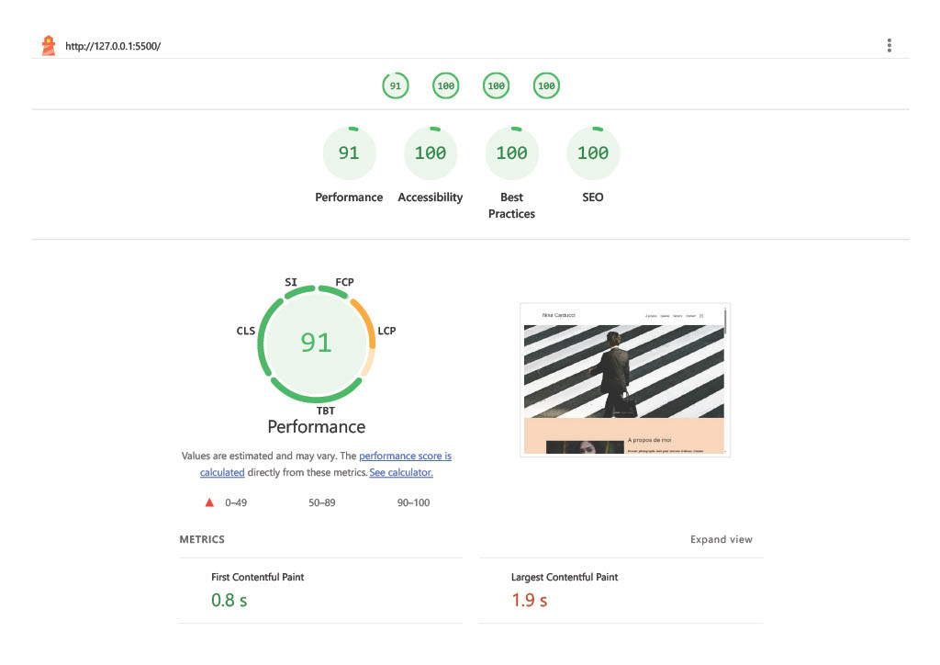
Rapport complet de l’audit Lighthouse

